Atlantic International University
Master of Arts
Social and Human Studies
Course: Church History
Enrique Bracamonte
UM24072HAR32394

Cristianismo y Judaísmo: Causas de su separación
Enrique Bracamonte Heredia
UM24072HAR32394
Atlantic International University

Contenido

Introducción . . . . . . . . . . . . . . . . . . . . . . . . . . . . . . . . . . . . . . . . . . . . . . . . . . . . . . . . . . . . . . 3
Cristianismo y Judaísmo: causas de su separación . . . . . . . . . . . . . . . . . . . . . . . . . . . . . . . 3
El Judaísmo como religión del pueblo judío . . . . . . . . . . . . . . . . . . . . . . . . . . . . . . . . 3
La misión evangelizadora de Pablo y el Concilio de Jerusalén . . . . . . . . . . . . . . . . . 6
La visión de Pedro . . . . . . . . . . . . . . . . . . . . . . . . . . . . . . . . . . . . . . . . . . . . . . . . . . . . . 8
La destrucción del templo de Jerusalén . . . . . . . . . . . . . . . . . . . . . . . . . . . . . . . . . . . . . . . 10
El reinado de la dinastía de Herodes . . . . . . . . . . . . . . . . . . . . . . . . . . . . . . . . . . . . . . . . . . 11
Herodes el Grande . . . . . . . . . . . . . . . . . . . . . . . . . . . . . . . . . . . . . . . . . . . . . . . . . . . . 11
Nacimiento de Jesús . . . . . . . . . . . . . . . . . . . . . . . . . . . . . . . . . . . . . . . . . . . . . . . . . . . 14
Reinado de Herodes Antipas . . . . . . . . . . . . . . . . . . . . . . . . . . . . . . . . . . . . . . . . . . . . 15
Agripa I y la persecución a los cristianos . . . . . . . . . . . . . . . . . . . . . . . . . . . . . . . . . . . 16
El encuentro de Agripa II con Pablo . . . . . . . . . . . . . . . . . . . . . . . . . . . . . . . . . . . . . . 18
El martirio de Santiago, hermano de Jesús . . . . . . . . . . . . . . . . . . . . . . . . . . . . . . . . . . . . . 19
Conclusiones . . . . . . . . . . . . . . . . . . . . . . . . . . . . . . . . . . . . . . . . . . . . . . . . . . . . . . . . . . . . . 21
Bibliografía . . . . . . . . . . . . . . . . . . . . . . . . . . . . . . . . . . . . . . . . . . . . . . . . . . . . . . . . . . . . . . . 23
Anexos . . . . . . . . . . . . . . . . . . . . . . . . . . . . . . . . . . . . . . . . . . . . . . . . . . . . . . . . . . . . . . . . . 24

Cristianismo y Judaísmo: Causas de su separación
Introducción
Jesús nació en Belén de Judea, por cuanto fue judío y luego fundador del Cristianismo. Se puede afirmar que al principio el Cristianismo fue visto como un movimiento dentro del Judaísmo. Sus seguidores eran todos judíos incluyendo entre ellos a sus doce apóstoles. Su doctrina fue divulgada primero a los judíos. Sin embargo, entre sus seguidores hubo dos grupos: los judíos cristianos que hablaban el arameo y leían las escrituras en el mismo idioma y los llamados judíos helenizados que leían la Septuaginta, que eran las escrituras que habían sido traducidas al griego a partir de textos escritos en arameo y hebreo. El primer grupo era más conservador y tradicionalista, mientras que el grupo de los helenizados no era tan apegado a las tradiciones. ¿Cuáles fueron las causas de la separación entre el Cristianismo y el Judaísmo? ¿Cómo contribuyeron los acontecimientos políticos y sociales, como la destrucción del Templo de Jerusalén y el gobierno de la dinastía de Herodes a esta ruptura? ¿Qué fue lo que desencadenó el martirio de Santiago, hermano de Jesús y líder de la Iglesia primitiva?
Cristianismo y Judaísmo: causas de su separación
El Judaísmo como religión del pueblo elegido
En el tiempo en que nació Jesús, Israel estaba gobernado por el Imperio Romano, quienes a su vez habían recibido mucha influencia de la cultura griega o helénica. Los griegos, que también eran llamados paganos o gentiles, adoraban a doce dioses y los romanos tenían, asimismo, adoración por doce entidades que eran similares a la de los griegos. La influencia de la cultura griega también llegó a los judíos, como lo señala White (2007) en su libro Emergence of Christianity: “De lejos, la clase sacerdotal era la más pudiente y mejor educada, y más presta a colaborar con sus gobernantes helenizados. Esta clase de colusión aseguraba seguridad financiera y ascendencia social y fue la ruptura primaria en la separación entre los judíos helenísticos y los tradicionalistas en Jerusalén” (p. 7).
Cabe mencionar, además, que entre los judíos hubo diferentes grupos y sectas que diferían entre sí en cuanto a sus características de devoción frente a Yahvé. White (2007) nos dice:
(…) El monoteísmo judío no era compatible con ninguna religión politeísta tradicional y prohibía la devoción al emperador romano. Sin embargo, en el templo de Jerusalén, los judíos, voluntariamente, ofrecían un sacrificio diario por el bienestar del emperador. A
pesar de su larga resistencia contra los preceptos foráneos, las diferentes comunidades semíticas a través de Palestina no conformaban una entidad religiosa homogénea. Hubieron diferentes grupos que adoraban a Yahvé y que se resistían a convivir y mezclarse con sus congéneres judíos. Hubieron diferentes sectas de judíos con agudas discrepancias en grados de helenización: Saduceos, fariseos, esenios y la comunidad Qumrán. Los saduceos y fariseos eran sacerdotes y líderes religiosos laicos, quienes diferían acremente en su interpretación de la ley judía; los saduceos eran realistas, también colaboracionistas, que confiaban en las escrituras, llamadas la Tora; los fariseos, además de la Tora, también honraban las leyes dadas por la tradición oral, y creían en la resurrección de la muerte, en los ángeles y en los espíritus. Los esenios eran una secta ascética que vivía fuera del judaísmo urbano de Jerusalén. Similar a los esenios era la comunidad ascética de Qumrán, conocida a través de los escritos del mar Muerto, descubiertos en el mar Muerto en 1947. (pp. 6-7).
La existencia de diversas sectas religiosas entre los judíos hace pensar que cada grupo tenía una idea o concepto diferente de Dios. Pero esto parece ser muy humano. Hay un texto hindú que nos relata que varios ciegos tenían una idea diferente de un elefante, porque cada uno conocía solo la parte que podía tocar y percibir con sus dedos y sus manos y, con derecho, cada uno defendía su posición acerca de lo que era un elefante. Lo mismo se dice cuando varias personas contemplan un árbol: cada uno ve solo una parte del mismo. Sin embargo en lo que parece que todas estas sectas o grupos estaban de acuerdo era en que había un solo Dios, a quien conocían como Yahvé.
El pueblo judío fue elegido por Dios para ser portador de la revelación y del mensaje de salvación. Dios le habló a Abrahán y le pidió que dejara todo, que le escuchara y creyera en Él, a cambio de una promesa que fue una alianza entre Dios y el pueblo judío. Esta convicción del pueblo judío, de ser ellos los elegidos, nos la describen Holmes & Bickers (2002), en su libro A Short History of the Catholic Church, de la siguiente manera:
El Judaísmo fue único en tanto que los judíos creían estar en posesión de la revelación de Dios, quien los señaló a ellos de ser el pueblo elegido. Su historia, detallada en las Sagradas Escrituras, estaba dominada por la creencia en la providencia de Dios, quien les enviaría el Mesías en la plenitud de los tiempos. Sin embargo, la naturaleza del Mesías fue distorsionada por las experiencias del pueblo y, en el tiempo de Cristo, su gran deseo de liberación de la política opresiva, llevó a muchos a buscar una figura política que les trajera aquella liberación. (…) (p.11).
Los judíos, al ser ellos receptores de la revelación de Dios y, también, el pueblo elegido, intentaron y llevaron a cabo un trabajo de proselitismo; es decir, trataron de ganar para su fe a los habitantes de otras naciones. Kurt (2007), menciona en su libro Church at the Turning Points of History, que el pueblo de Israel estuvo rodeado de una multitud de prosélitos. Una clase de prosélitos se llamaba “Prosélitos de la Puerta”, porque solo eran permitidos de atravesar la primera puerta del área del templo, donde reconocían al verdadero Dios, absteniéndose de toda idolatría y observando los siete preceptos de la ley. La segunda clase fue llamada “Prosélitos del Virtuosismo”, quienes aceptaban la religión judía en su totalidad y se comprometían a observar todos los preceptos, sin excepción. Estos segundos prosélitos eran iniciados en el rito de la circuncisión y adquirían todos los derechos y deberes de un israelita de nacimiento. En realidad, eran obligados a llegar a ser judíos naturalizados. (p.29).
La misión evangelizadora de Pablo y el Concilio de Jerusalén
Es en estas condiciones impuestas por el proselitismo judío, como lo eran la circuncisión y la rígida observación de los preceptos, que se encuentra una de las causas más relevantes que originaron la separación entre Cristianismo y Judaísmo.
Es conocido que Pablo de Tarso, judío que al principio persiguió a los cristianos y que luego, por una aparición que tuvo, en la que Cristo le pidió que ya no lo persiga, desarrolló una gran labor en Antioquía, en medio de los gentiles, predicando el Evangelio y dando a conocer la doctrina cristiana. Su prédica fue notable y ganó muchos adeptos a la fe de Cristo y dejó escrita su teología en sus epístolas que escribió a las diferentes comunidades en las que predicó. Holmes & Bickers (2002) nos describen la labor misionera de Pablo de la siguiente manera:
De todos aquellos responsables de llevar los evangelios a los gentiles, nadie se compara con Pablo en estatura e importancia. Su inicial desconfianza y persecución de la Iglesia, se comparará luego con su aceptación de aquella y con su labor misionera. En tres grandes viajes misioneros, entre los años 46-58 d. C., Pablo fue fundador de las comunidades cristianas ubicadas en las actuales Siria, Turquía, Yugoslavia, Grecia y su archipiélago y Chipre. Adondequiera que iba, primero predicaba en las sinagogas y luego, al ser rechazado, tornaba hacia los gentiles. Con ellos se concentró en el mensaje fundamental cristiano de la resurrección de Jesús, aspirando a crear un grupo capaz de existir por su propia cuenta, para poder seguir estableciendo nuevas comunidades. El se mantenía en contacto con sus comunidades fundadas mediante viajes de retorno y de epístolas; respondiendo a su problemas y ayudándolos en la formación de la instrucción rudimentaria, la liturgia básica y la organización primaria que les había dejado. Pero, la tarea más difícil e importante, fue la de darles a estas comunidades la sensación de pertenecer a una sola Iglesia. Su éxito en la creación de esta conciencia no solo evitó una ruptura decisiva entre los cristianos de origen judío y pagano, sino que, además, creo una solidaridad que fue de enorme importancia para afrontar las dificultades que estaban por venir. (p. 13).
Al realizarse el Concilio de Jerusalén, que fue el primero de la Iglesia, Pablo, Pedro y los demás líderes cristianos se reunieron para debatir acerca de la imposición de la circuncisión a los gentiles que querían convertirse al Cristianismo y, también, acerca de las leyes sobre la alimentación, que se referían a la distinción entre comida pura e impura. A los judíos les estaba prohibido injerir una serie de alimentos, entre ellos la carne de cerdo y de otros animales considerados impuros. Ellos siempre se lavaban las manos escrupulosamente antes de comer. Sin embargo Jesús les dijo, como se menciona en uno de los Evangelios, que no era fundamental lo que entraba en el cuerpo, porque esto volvía a salir en el excusado, sino que más importante era lo que salía de los humanos, como lo eran sus deseos e intenciones, que muchas veces eran malas e iban en contra del prójimo. En el concilio de Jerusalén Pedro y Pablo sellaron con un acuerdo que aceptaban la posición de Antioquía, es decir, que para ser cristiano era necesario ser bautizado, pero no era necesaria la iniciación en la circuncisión, ni la observancia de los preceptos en cuanto a la alimentación y del Sabbat. Esto, por supuesto, fue visto como una humillación por los judíos cristianos tradicionalistas quienes no estuvieron de acuerdo con esas conclusiones. Pero hasta Santiago el Justo en quien ellos confiaban habló en concordancia con Pedro, como nos señala Kurth (2007):
No menos decisiva fue la actitud de Santiago el Justo, el más ortodoxo y piadoso de los judíos, en quien todos los reaccionarios confiaban y quien habló en concordancia con Pedro, colocando el peso de su inigualable prestigio en apoyo de las tan menospreciadas innovaciones. (p. 35).
Este acontecimiento también lo refieren Holmes & Bickers (2001) en las siguientes líneas:
El año 49 d. C. Pablo fue a Jerusalén para asistir a un encuentro con Pedro, Santiago y otros líderes, en el cual se trataría el tema de la necesidad de la circuncisión para que los gentiles se puedan convertir al Cristianismo. La comunidad en Antioquía, dividida en este asunto, había enviado a Pablo a recabar consejo de parte de la Iglesia en Jerusalén. Luego de que ambas partes expusieron su caso, la decisión recayó a favor de Pablo, denegándose la necesidad de la circuncisión. Es difícil exagerar la importancia de este encuentro, que abrió el mundo pagano a los Evangelios, que trajo interrogantes acerca de la autoridad en la Iglesia y que, además, demostró la creciente certeza sobre las diferencias enter Judaísmo y Cristianismo. (p. 13).
Después de la discusión, el primer concilio abrió las puertas de la Iglesia a las naciones con la siguiente declaración: “le ha parecido bien al Espíritu Santo y a nosotros, imponeros a ti solo las cosas que sean necesarias”. (Kurth, 2007, p.35)
La visión de Pedro
Anteriormente al concilio, Pedro había recibido un mensaje, mediante una visión, del Espíritu Santo, quien le dijo que fuera acompañando a unos emisarios, que habían ido en su búsqueda, a la ciudad de Jaffa donde él vivía. Estos emisarios venían de parte de Cornelio, un centurión romano residente en Cesarea, a quien se le había aparecido un ángel diciéndole que sus ruegos habían sido escuchados por el Señor y que debía ir en busca de Simón Pedro a Jaffa. Cuando Pedro hubo arribado a Cesarea bautizó a Cornelio y a toda su familia. (Kurth, 2007, pp. 31-32).
Este acontecimiento de la visión de Pedro es un mensaje del Espíritu Santo, a través del cual, se le da a la Iglesia la facultad de bautizar a todo creyente y devoto, que no sea necesariamente un ciudadano judío, sino que podía ser de otra nacionalidad. Esto, además, habría sido decisivo en la posición adoptada por Pedro, durante el concilio, de respaldar la petición de Antioquía.
Retornando a las posibles causas de la separación entre Cristianismo y Judaísmo, se puede mencionar también el hecho de que es inconveniente el tratar de hacer que alguien renuncie a su nacionalidad y tradiciones para poder abrazar una fe religiosa, como era exigido por los judíos a los gentiles. Claro que siempre es necesaria una renuncia y sacrificio, pero quizás no deba ser esta de manera absoluta y radical. Lo fundamental está en la prédica de la doctrina. Cuando los misioneros llegaron a América, desde Europa, ellos evangelizaron a los pueblos autóctonos enseñándoles la doctrina de Cristo. Pero los evangelizadores tuvieron que aprender a conocer a dichos pueblos e incluso aprendieron a hablar sus lenguas para poder llevarles los Evangelios. Además, adoptaron algunos elementos de los nativos, como los colores y ornamentos y, en ciertas ceremonias religiosas, se incluyeron ciertos elementos antropológicos de los nativos.
Como sostiene Kurth (2007), mientras Israel estuviera entre el Salvador y la raza humana, ésta estaba destinada a mantenerse lejos del Salvador. Esto es evidente para nosotros que miramos esta época a la distancia y que tenemos suficiente libertad para formarnos un juicio justo. Pero no lo era para aquellos, que ni siendo cristianos o judíos, podían visualizar el curso de los eventos y no podían elegir una línea de conducta sin una revelación. No lo era tampoco para los apóstoles que no podían estimar el peligro que amenazaba a la Iglesia en su lucha mortal con el Judaísmo y mucho menos romper el lazo que parecía atar por siempre a la Iglesia con la sinagoga. Por lo tanto el Cristianismo hubiera quedado solo como una religión nacional sin llegar a ser universal, Y hubiera sido solo un fenómeno de la historia interna del Judaísmo y conocido por los paganos solo a través de los historiadores Suetonio y Tácito (p. 31).
La destrucción del templo de Jerusalén
Otra causa que ocasionó el claro rompimiento entre Judaísmo y Cristianismo fue la destrucción del templo judío de Jerusalén en al año 70 d. C., llevada a cabo por el emperador romano Vespasiano y su hijo Tito. Holmes & Bickers (2012) nos dicen que “La hostilidad judía para con el Cristianismo alcanzó su punto máximo en Jerusalén entre los años 66-70 d. C. Durante este período de la revuelta judía contra los romanos, los judíos cristianos emigraron a Pela, al norte de Grecia; acto que fue considerado como traición por aquellos judíos ortodoxos que se quedaron a pelear hasta la destrucción de la ciudad en el año 70 d. C. “. (pp. 12-13)
La destrucción del templo de Jerusalén alteró profundamente la naturaleza del Judaísmo y fue un duro golpe para ellos. Por otro lado el mensaje de Pablo, de que la salvación era posible sin la ley, aceleró la transformación del Cristianismo de ser un movimiento reformador dentro del Judaísmo, a ser una religión en contra de los judíos. White (2007) expresa lo siguiente:
(…) El Cristianismo fue un reto para el Judaísmo. Por ejemplo, los cristianos concebían a Jesús como Dios y creían que las profecías de las escrituras se habían cumplido en él, pero esto era algo que ningún judío podía aceptar y, aunque ambos, los judíos y cristianos, esperaban al Mesías, los cristianos consideraban a Jesús el Mesías y esperaban su retorno. A comienzos del segundo siglo, Ignacio, Obispo de Antioquía, escribió una serie de cartas mientras viajaba a su martirio en Roma en las cuales trazó una clara línea de separación entre cristianos y judíos, declarando que era monstruoso hablar de Jesús y practicar el Judaísmo. (p.11).
Al parecer los judíos nunca consideraron a Jesús como el Mesías, por ello se menciona al comienzo del Evangelio de Juan “La Palabra era la luz verdadera que ilumina a todo hombre que viene a este mundo. En el mundo estaba y en el mundo fue hecho por ella, y el mundo no la conoció. Vino a su casa y los suyos no la recibieron”. Esta discrepancia acerca del Mesías puede ser considerada como otra de las causas de la ruptura entre judíos y cristianos.
El reinado de la dinastía de Herodes
Herodes el Grande
Cuando Jesús vino al mundo, el reino de Judea estaba gobernado por los romanos. Judea formaba parte del Imperio Romano y estos habían destinado un gobernador para que se encargue del orden y de la recaudación de impuestos. Los judíos no estaban de acuerdo con este sometimiento y se rebelaban en ocasiones. Estas revueltas eran debeladas con energía y dureza por los romanos y se creaban conflictos entre ellos y los judíos. Sin embargo, los romanos les habían hecho a los judíos ciertas concesiones como por ejemplo, la libertad para que ellos puedan ejercer su religión libremente. Además, para poder gobernar mejor a Judea, habían permitido que los judíos tuvieran su propio rey, alguien de su mismo pueblo, pero con atribuciones limitadas de gobierno y este rey tenía que rendir cuentas ante el gobernador romano y finalmente ante el César, que estaba en Roma. Es así que Jesús nace cuando Augusto era emperador en Roma y el rey en Judea era Herodes El Grande.
Herodes fue hijo de Antipatro, gobernador de Idumea, región que fue conquistada y anexada al reino de los judíos, conjuntamente con otras, luego de la lucha que los Macabeos libraron contra Antíoco, un rey invasor que saqueó a Jerusalén. Las acciones terribles que cometió Antíoco contra los judíos están relatadas en la Biblia. Allí se narra que muchos judíos, que no querían renegar de su fe, eran arrojados en grandes pailas de aceite hirviendo y asesinados. Sin embargo, los Macabeos llevaron una lucha heroica contra Antíoco y sus fuerzas y finalmente lo derrotaron. Los Macabeos eran parte de una dinastía sacerdotal llamada los asmoneos. Estos sacerdotes eran muy devotos de las escrituras y de la ley de Dios y gobernaron a Judea anexando a ella otros territorios vecinos. Juan Hircano, tercero y último hijo de Simón Macabeo, se proclamó etnarca –él nunca se consideró rey– de los judíos y conquistó algunos territorios, como Samaria e Idumea, para agrandar el reino, el cual gobernó por 31 años. Juan Hircano se distanció de los fariseos, porque fue ofendido gravemente por uno de ellos y se acercó a los saduceos que eran rivales de aquellos. A su muerte hubo disputas, por el reino, entre sus dos nietos, Hircano II y Aristóbulo II. Esta guerra interna de sucesión provocó la intervención de Roma, quien era gobernada por Pompeyo. Cuando Pompeyo llega a Siria para resolver problemas que habían causado los piratas fue visitado por delegaciones de ambos nietos quienes le ofrecieron sendos regalos y hasta soborno para ganar su favoritismo. Este encuentro en Damasco, White (2007) nos los describe así:
En el encuentro de Damasco, Pompeyo reconoció a Hircano II como supremo sacerdote y etnarca, pero dejó la autoridad civil en manos del legado de Siria. Con gran indignación, Aristóbolo II retornó a Judea para preparar la guerra. Casi inmediatamente Pompeyo lo siguió y marchó a Jerusalén en el año 63 a.d.C. De acuerdo con Josefo, dentro de los tres meses de haber llegado Pompeyo, capturó y profanó el templo, asesinando a unos 12,000 judíos. La verdadera dimensión del control romano fue revelada cuando Aristóbolo fue forzado a marchar en humillación a Roma, en donde varias ciudades griegas, que habían sido conquistadas y anexadas por los reyes macabeos, fueron restablecidas en su independencia. Para descentralizar aún más el poder de los macabeos, Hircano II fue permitido de retener solo el oficio de sumo sacerdote, pero fue relevado del título de rey. (pp. 24-25).
Por otro lado, Antipatro, el camaleónico gobernador de Idumea, y su hijo Herodes, fueron capaces de mitigar el impacto de estos sucesos tumultuosos. Se dice que era camaleónico porque era muy hábil en ponerse siempre al lado del vencedor. Es sabido que, también, entre los romanos había disputas por el poder; disputas que eran muchas veces sangrientas y que se manifestaban en guerras civiles. Pues Antipatro siempre sabía hacer alianzas y tenía una gran habilidad para terminar en alianza con el vencedor. Esto le ganó el favor del emperador romano de turno y fue así que consiguió no solo la ciudadanía romana y muchos favores como la exoneración de tributos, lo cual aumento su riqueza, sino que también consiguió poder en Judea y como Hircano II ostentaba el cargo de supremo sacerdote, el obtuvo el poder político, financiero y militar en Judea y promovió a su hijo Herodes como gobernador de Galilea. Todo esto gracias a sus amistades en Roma.
Herodes compartía las habilidades y genio político de su padre. En dos ocasiones superó el estigma de una alianza previa con los enemigos de los nuevos gobernantes. Primero fue aliado de los asesinos de Julio César, Casio y Bruto, quienes le prometieron de establecerlo a él como rey de los judíos después de la guerra con Marco Antonio y Octavio. Pero el año 42 a.d.C. la situación revertió. Marco Antonio y Octavio derrotaron a los asesinos de César en la batalla de Filipo. A pesar de que Herodes había apoyado a sus enemigos, Marco Antonio designó a Herodes rey de los judíos y administrador de toda Judea. El senado romano se apresuró en confirmarlo como rey con la expectativa de que éste reclamara Palestina de los Partos quienes habían invadido Siria, Fenicia y Palestina el año 40 a.d.C.. Pero Herodes era rey de los judíos solo en Roma. Después de siete días de festividades, y de un banquete ofrecido por su anterior enemigo Marco Antonio, regresó a Judea donde le tomó tres años someter a las facciones anti-romanas. (White, 2007, pp.25-26).
Sucedió que tiempo después las fuerzas combinadas de Marco Antonio y Cleopatra desafiaron a Octavio. En esta campaña militar Herodes cooperó con Marco Antonio. White (2007) nos señala:
A pesar de esta alianza con Marco Antonio, Herodes ganó el apoyo del victorioso Octavio. Poco después del combate naval de Accio, en la isla de Rodas, el año 30 a.d.C., Herodes puso su diadema al costado, en un acto de Sumisión, y le solicitó a Octavio no considerar el hecho de haber sido leal a Marco Antonio pero, en cambio, si considerar el hecho de que él era muy leal y que, esa misma lealtad, la `ponía a disposición de Octavio. Octavio accedió prontamente a reafirmar el título de rey de los judíos a Herodes y pronto expandió vastamente su territorio. (p. 26).
El gobierno de Herodes fue floreciente y pacífico durante los años de 20-14 a.d.C., como lo era el del emperador romano Augusto. Durante su gobierno se embellecieron las ciudades y hubo bienestar en el pueblo. Comenzó la construcción del nuevo templo de Jerusalén (20 a.d.C.), obra que duró poco más de 80 años en ser llevada a cabo .
Por un lado su gobierno se caracterizó por haber sido una época de paz, de prosperidad, de entretenimiento y de bajos impuestos. Pero, por otro lado, fue un gobierno que estuvo lleno de intrigas y de asesinatos y derivó en despotismo. Herodes no solo mando matar a su esposa Mariamne, de la dinastía de los asmoneos, de gran belleza y descendiente de Hircano II, sino que también eliminó a los hijos que tuvo con ella y, por si fuera poco, mandó matar al hijo que tuvo con su primera esposa llamado Antipatro.
Nacimiento de Jesús
Jesús fue concebido por la Virgen María quien se casó con José que era carpintero. La vida de Jesús la conocemos por los Evangelios, tres de los cuales, el de Mateo, el de Marcos y el de Lucas, llamados sinópticos y parecidos entre sí, fueron escritos alrededor del año 90 d.C.. El cuarto Evangelio, el de Juan, es de un estilo más filosófico y fue escrito poco después alrededor del año 1oo d.C. (White, 2007, p.26).
María y José vivían en Nazaret, pero tuvieron que marchar a Belén, porque se había ordenado un censo. Habiendo llegado a Belén no encontraron alojamiento, pues todos los alojamientos estaban ocupados. Pero uno de los hosteleros, al ver que María estaba con los dolores de parto, les pudo proporcionar albergue en el establo, y fue allí que la Virgen dio a luz a Jesús.
Al enterarse Herodes que el niño había nacido y, después de haber sido informado que el niño sería el nuevo rey del pueblo judío, ordenó lo que se conoce como la Matanza de los Inocentes. En aquel día todo niño menor de dos años fue ejecutado por los soldados enviados a cumplir la orden. Sin embargo, la Virgen y José, fueron advertidos previamente sobre esta matanza por el ángel y lograron huir a Egipto, de donde solo regresaron después de la muerte de Herodes. Ellos retornaron a vivir en Galilea.
Reinado de Herodes Antipas
El título de la dinastía Herodes lo recibió su hijo Antipas, quien gobernó una región territorial que comprendía Galilea y Perea, habitada en su mayoría por judíos hablantes del arameo. Su reinado duró hasta el año 39 d.C.. Fue en su territorio que nació Jesús en el tiempo en que aún gobernaba su padre, Herodes El Grande y fue durante su reinado que Jesús fue bautizado por Juan el Bautista, que predicó su doctrina y que anunció que el Reino de los Cielos estaba cerca.
Jesús fue bautizado en Betania de Nazaret, en el río Jordán, por su primo Juan el Bautista, que era ascético y pertenecía a la secta de Qumrán. Durante el bautismo Jesús recibió el Espíritu Santo.
Tiempo después, Juan el Bautista fue apresado por Herodes Antipas, por haberle reprochado su matrimonio con Herodías, esposa de su medio hermano Filipo, acto que era considerado como incesto por la ley judía. Antipas había organizado una celebración el día de su cumpleaños y, aquel día, Salomé, la hija de Herodías, realizó una danza que le encantó tanto a Antipas que éste le ofreció darle lo que ella le pidiera. Salomé consultó con su madre qué era lo que le podía pedir y ésta aprovechó la oportunidad para hacer que le pida la cabeza de Juan el Bautista en una bandeja. Casi de inmediato le fue traída la cabeza de Juan como fue pedida.
Mientras tanto Jesús iba realizando su prédica utilizando parábolas que tenían un contenido ético y moral. Jesús tuvo como sus seguidores más cercanos a doce apóstoles, a uno de los cuales llamado Simón, lo renombró Pedro y le dijo que en adelante él iba a ser la piedra sobra la cual edificaría su Iglesia. Después de la Crucifixión de Jesús hecha por los romanos y judíos, sus discípulos continuaron predicando y anunciando la buena nueva. Al principio el Cristianismo fue visto como un pequeño grupo religioso. Pero después de tres años de la muerte de Jesús, el Cristianismo empezó a propagarse más allá de las fronteras de Jerusalén. (White, 2007, p. 34).
Agripa I y la persecución a los cristianos
El año 38 d.C. Calígula, emperador romano, nombró como rey de los judíos a su amigo de la infancia Agripa I, hermano de Herodías y nieto de Herodes el Grande. En su trayecto hacia Palestina, Agripa hizo escala en Alejandría, que estaba gobernada por el romano A. Avillius Flaccus. Los habitantes de Alejandría se burlaron de Agripa, mediante una representación teatral y con el consentimiento de Flaccus. Hubo disturbios entre los judíos, griegos y egipcios. También hubo maltrato hacia los judíos, colocándose una estatua en el templo y obligándoles a comer cerdo. Agripa le dio las quejas a su amigo el emperador Calígula y este destituyó inmediatamente a Flaccus. Herodías estaba celosa de Agripa, su hermano, por el favor recibido de Calígula e hizo que su esposo Antipas fuera a Roma en busca del apoyo del César, pero lo único que consiguió fue que Calígula lo desterrara y le diera más poder a Agripa.
Por aquel entonces, según White (2007), sucedió que los judíos residentes en Jamnia, cerca de Jerusalén, destruyeron un altar, puesto por los no judíos, para venerar al emperador. Al enterarse de esto Calígula, mando a hacer una estatua de sí mismo para que sea puesta en el templo de Jerusalén y le rindan culto. Esto originó conflictos con los judíos. Agripa fue a Roma a pedirle a Calígula que dé marcha atrás con su proyecto. Pero solo la muerte de Calígula, el año 41 d.C., logró que tal hecho no se llevara a cabo. Claudio, sucesor de Calígula, le restituyó mayor territorio a Agripa para que este pudiera apaciguar a Palestina que estaba convulsionada. De este modo el reino de Agripa fue tan amplio y extenso como lo fue el de su abuelo Herodes. Al regresar a Palestina Agripa le dio al templo nuevamente su esplendor y, siguiendo la ley mosaica, realizaba diariamente las ofrendas. Durante su corto reinado (41-44 d.C.) fue un gobernante que benefició a los judíos a quienes apoyó. Agripa se había convertido de tal manera al Judaísmo que permitió un ataque en contra de la iglesia cristiana de Jerusalén, que era dirigida por Santiago, hermano de Juan e hijo de Zebedeo. Esto hizo que el antagonismo, existente entre los judíos cristianos helénicos y los judíos cristianos arameos, fuera incrementándose. La labor misionera hacia los gentiles era intensa y permisiva, porque se les permitía la conversión sin necesidad del rito de la circuncisión, ni de la observación de los preceptos alimentarios y tampoco del Sabbat. Todo esto trajo serias discrepancias entre los judíos cristianos conservadores y aquellos que, como Pedro y Pablo, predicaban y bautizaban tanto a los judíos circuncidados como a los gentiles. Los judíos cristianos conservadores eran devotos de la Tora y del templo, mientras que los judíos cristianos helénicos sostenían que Jesús era el Mesías y su autoridad había eclipsado la de Moisés. (pp. 35-36)
Para congraciarse con los judíos conservadores Agripa inició un hostigamiento contra los seguidores de Jesús y ordenó que se cortaran el cabello para poder identificarlos fácilmente. Luego hizo que el apóstol Santiago, hermano de Juan, fuese asesinado y al ver que este acto fue de complacencia de los judíos ordenó, también, que Pedro fuese arrestado. Estando Pedro en prisión sucedió que se le apareció un ángel y, con su ayuda, podo escapar de la misma. Se refugió en un lugar seguro y luego fue a Roma, durante el reinado de Claudio.
Agripa murió repentinamente el año 44 d.C. y su reinado se caracterizó por defender a los judíos conservadores en desmedro de la Iglesia de los judíos cristianos helénicos que fueron perseguidos y atacados. Esto puede ser visto como un evento que propició la ruptura definitiva entre el Judaísmo y el Cristianismo.
El encuentro de Agripa II con Pablo
Marco Julio Agripa II (27-100 d.C.) estaba en Roma cuando murió su padre. El año 53 d.C. recibió de parte de Claudio, emperador de Roma, algunos territorios como recompensa por la pérdida de su padre. Su gobierno continuó protegiendo a los judíos, pero mantuvo una relación incestuosa con su hermana Berenice, quien hacía el papel de reina. Además, el descontento de los judíos contra los romanos iba en aumento. Dos eventos marcaron la creciente tensión entre los judíos y romanos y sus respectivas posiciones en cuanto al Cristianismo: el juicio de Pablo y el martirio de Santiago, hermano de Jesús.
Pablo tuvo una intensa labor misionera en Antioquía, Siria, enseñando la doctrina de Jesús a los gentiles. El enseñó a los gentiles que no era necesario el cumplimiento de la ley en lo referente a los preceptos alimentarios y de purificación y, además, que no era necesaria la circuncisión para ser bautizado y convertido. Por vez primera se llamó Cristianos a los seguidores de Jesús. Como señala White (2007) el año 58 d.C., cuando Pablo regresa a Jerusalén, ya habían pasado diez años desde que él había estado predicando. Fue llevado al templo para ser sometido a un examen y al presentarse acompañado de algunos gentiles convertidos fue acusado de profanación, ya que al templo no podías ingresar los no judíos. Pablo se ganó la aversión de los judíos conservadores y tuvo que huir a Cesarea donde fue apresado por el gobernador Félix, quien lo tuvo en prisión durante dos años para poder calmar la ira de los judíos. Algunos sostienen que Félix estaba esperando un soborno por parte de Pablo para ser liberado. Mientras tanto la situación en Palestina devenía en una creciente rebelión de los judíos contra los romanos. El año 60 d.C. Nerón mandó llamar a Félix porque se había percatado de que la situación era insostenible. Nerón nombró como nuevo gobernador a Porcius Festus (60-62 d.C.) con la intención de reprimir la anarquía creciente. Pablo fue acusado de profanación y de socavar la autoridad del emperador romano en sus prédicas. Festus le preguntó a Pablo si quería ser llevado a Jerusalén para ser sometido a juicio, a lo que Pablo respondió que, en su condición de ciudadano romano, solicitaba ser llevado a Roma para ser juzgado ante el emperador. (p. 39).
El martirio de Santiago, hermano de Jesús
Agripa y su hermana Berenice sentían curiosidad por tener un encuentro con Pablo y conocer su doctrina que afirmaba que Jesús no había muerto, que estaba vivo y que había resucitado. Fue por eso que asistieron al juicio de Pablo a escuchar su defensa ante la corte. Festus y Agripa estaban de acuerdo en que Pablo no había hecho nada que mereciera prisión o muerte; esto en clara oposición a los sacerdotes judíos. Aunque ellos pudieron liberarlo, sin embargo, lo llevaron a Roma.
A la muerte del gobernador Festus lo sucedió Lucceius Albinus (62-64 d.C.) como gobernador de Judea. Por ese entonces, las dos facciones de judíos cristianos, junto a los sacerdotes judíos, el rey Agripa y su hermana Berenice y los gobernadores romanos, estaban luchando entre sí compitiendo por intereses políticos y religiosos. Como nos dice White (2007) fue aquí que Santiago apóstol, hermano de Jesús fue apedreado por los sacerdotes judíos, quienes temían disturbios en Jerusalén causados por la agitada expectativa del inminente reino de Dios sobre la tierra. (p. 40).
Santiago había liderado la comunidad de hebreos cristianos de Jerusalén en los años del 42 al 62 d.C. y estaba entre aquellos que habían tratado de aminorar el nuevo universalismo de Pablo. Su propia iglesia hebrea cristiana, que incluía seguidores conservadores y apóstoles de Jesús, estaba furiosa por la misión de Pablo hacia los gentiles. A consecuencia de ello, Santiago no pudo mediar más entre los hebreos cristianos, los helenizados cristianos dirigidos por Pedro y Pablo y el Sanedrín de líderes y sacerdotes judíos. Pablo había sido llevado a Cesarea por los romanos y permanecía bajo arresto. Pero los sacerdotes del Sanedrín no olvidaban que habían sido alertados en su intento de haberlo ejecutado. Los líderes y sacerdotes judíos deben haber visto su poder venir a menos, cuando observaban el clamor y la celebración de la Pascua por los seguidores de Jesús. En su desesperación le pidieron a Santiago que hablara a la multitud en el templo y les dijera que Jesús no era el hijo de Dios. En lugar de ello pronunció una elegía sobre “el Hijo del Hombre”, que en vez de calmar a la multitud, la incitó aún más. Esto enfureció a los judíos sobremanera y reaccionaron con violencia. Llamaron a Santiago para que cuente acerca del sermón que había dicho y, aunque ellos no podían ejercer castigo capital alguno porque eso era prerrogativa del gobernador romano, a la señal del sacerdote supremo Anás asesinaron a Santiago y a varios de sus seguidores.
Luego de la muerte de Santiago la relación entre los judíos y romanos y entre los grupos rivales de judíos cristianos siguió deteriorándose. La interpretación menos rígida de la enseñanza de Jesús llevada a cabo por Pablo y los cristianos helenizados fue ganando creencia y prevaleció. Para ellos, el cumplimiento de la ley, no era más el camino a la vida eterna; en lugar de ello la salvación estaba asegurada por la escatología revelada por Jesús, quien era el Mesías. Jesús reemplazó a Moisés como el juez de la salvación. La iglesia hebrea cristiana de Jerusalén desapareció cuando la misión de Pablo hacia los gentiles se propagó a Roma. En efecto, de acuerdo con Pablo, Jesús había hecho todas las cosas nuevas.
Conclusiones
Dios eligió al pueblo de Israel para ser el portavoz de su mensaje e hizo con ellos una alianza. Para ello le habló a Abrahán, quien fue el padre de los judíos y también el padre de la fe. Los preceptos de Dios le fueron entregados a Moisés quien fue designado por Dios para transmitirlos a los judíos. El pentateuco o la Tora, son las escrituras en donde está la palabra de Dios revelada a Moisés. Los judíos la llaman la ley.
Jesús vino al mundo y nos trajo la doctrina del amor, de la caridad de la misericordia. Jesús fundó el Cristianismo y eligió a Simón Pedro para que dirigiera la Iglesia. Cuando Jesús es apresado por los judíos el sumo sacerdote Caifás le pregunta “¿eres el Mesías?”, a lo que Jesús le responde “tú lo has dicho”. He aquí una de las causas que provocaron la ruptura entre el Cristianismo y el Judaísmo. Los judíos nunca han reconocido a Jesús como el Mesías, puesto que esperaban a un Mesías que los libere del dominio de los romanos y de los pueblos que eran sus enemigos. Pero Jesús vino con un mensaje espiritual, vino para anunciar el Reino de Dios a la humanidad, porque para ello fue enviado. (Lucas 4:43)
Otra causa, además, que provocó el cisma entre Cristianismo y Judaísmo, fue la intensa actividad misionera que realizó Pablo en Antioquía y otras ciudades, específicamente hacia los gentiles, a quienes llevó el mensaje de Jesús. Como consecuencia de ello Pablo desarrolla una teología en la cual afirmaba que la salvación era posible sin la ley, por cuanto él no veía necesario que un gentil que quisiera ser bautizado pase por el rito de la circuncisión, rito que era esencial para todo judío y que estaba en la ley. Jesús ya había manifestado que Él había venido a cumplir la ley, cuando fue reprochado por los judíos, por haber hecho un milagro el día del sábado. Aparte de ello, Pablo sostenía que para ser bautizado no se necesitaba la observancia del Sabbat ni de los preceptos que prohibían una serie de alimentos. La teología de Pablo irritó sobremanera a los líderes judíos conservadores y al Sanedrín, quienes trataron de eliminarlo.
Adicionalmente a estos aspectos de orden teológico, también hubo aspectos de orden político y social como lo fue la destrucción del templo de Jerusalén por los romanos, suceso en el cual los judíos tradicionalistas acusaron a los judíos cristianos helénicos de haberlos traicionado, porque no se quedaron a defender la ciudad. También se puede agregar como otra causa, el trato recibido por los cristianos de parte de Agripa I, nieto de Herodes el Grande, quien, por querer congraciarse con los judíos, atacó a los judíos cristianos helénicos y los mandó raparse el cabello para reconocerlos fácilmente. Estos hechos propiciados por Agripa fueron muy graves y propiciaron la ruptura definitiva. Se debe mencionar, también, que el martirio de Santiago, hermano de Jesús y líder de la Iglesia fue otro hecho que desencadenó la separación.
Finalmente, para resumir, fueron los motivos que colindan con las razones de fe y de devoción los que llevaron a la ruptura entre el Cristianismo y el Judaísmo. Los judíos insistían en ser fieles a la ley mientras que los judíos cristianos optaron por desconocer algunos de sus aspectos y preceptos. Por otro lado los judíos hebreos tradicionalistas no aceptaron a Jesús como el Mesías, en clara contraposición a lo que afirmaban los cristianos. Los sucesos políticos y la política de los gobernantes de aquella época, llena de rivalidades e intrigas, contribuyeron también a la separación. La religión cristiana se proyectó hacia todo el mundo llegando a ser de una dimensión universal, mientras que la religión judía ha permanecido como una fe exclusiva del pueblo israelí y no hizo mayor labor de proselitismo. Sin embargo, es un hecho de que el Cristianismo emergió del Judaísmo y tiene sus raíces en él. En la celebración de la misa siempre se leen pasajes del Antiguo Testamento también.
Bibliografía
Holmes, J., Bickers, B. W., Hebblethwaite, P., & Doyle, P. (2002). A Short History of the Catholic Church. London: Burns & Oates.

Kurth, G. (2007). The Church at the Turning Points of History. Norfolk, VA: Gates of Vienna Books/IHS Press.

White, C. (2007). The Emergence of Christianity. Westport, Conn: Greenwood Press.

Anexos
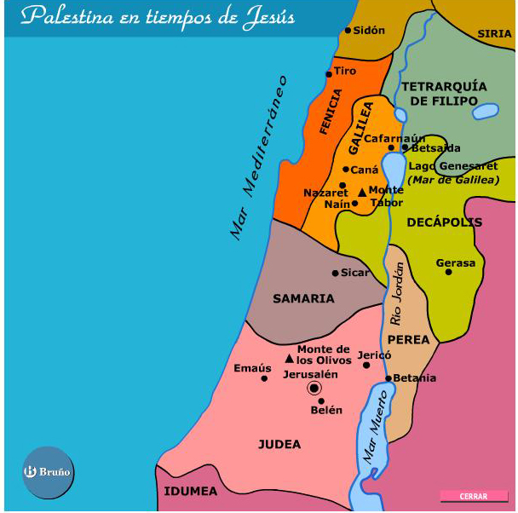

http://www.laurazisman.com/swf/palestina_tiempos_jesus.html

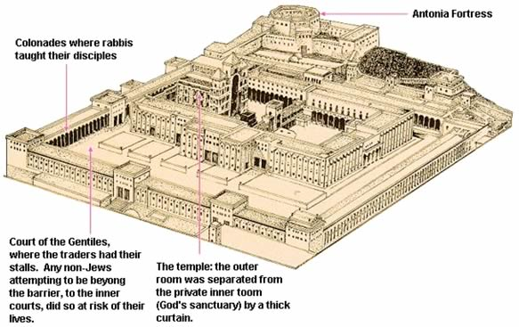

El Templo de Jerusalen y la Torre Antonia
http://www.buenanueva.net/biblia/3-biblia3er_anio/3_18_nuevo-testamento-introd.html

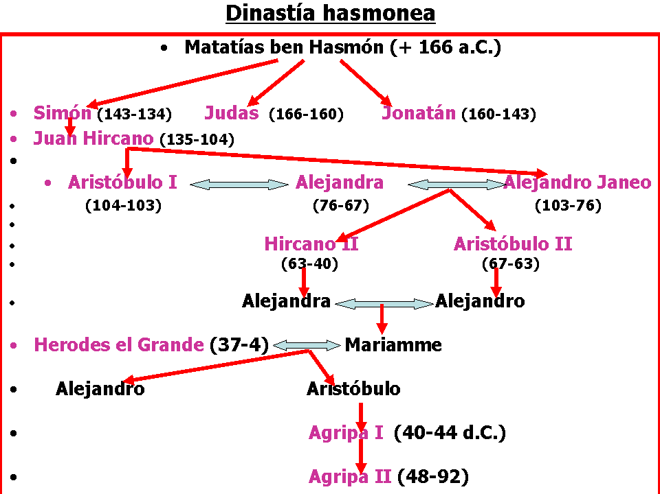
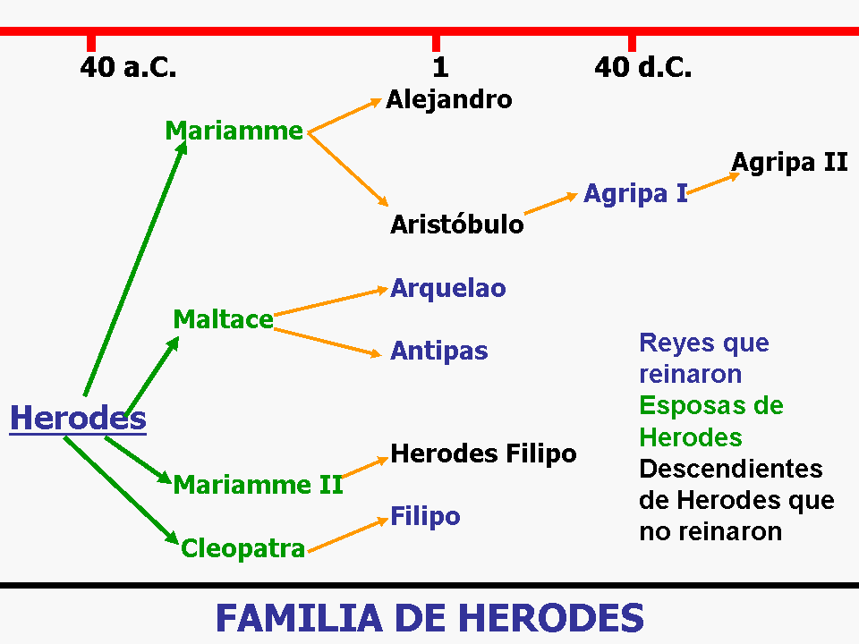
http://www.upcomillas.es/personal/jmmoreno/cursos/Esser/historia.htm

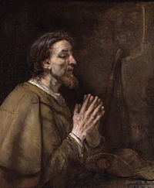

Santiago, hijo de Zebedeo, hermano de Juan, llamado Santiago el Mayor
http://visiondeprofetas.blogspot.com/2011/10/continuando-con-la-consulta-del-hno.html

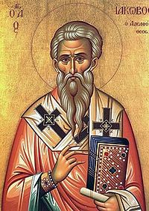

Santiago, hermano de Jesús, llamado Santiago el Justo
http://es.wikipedia.org/wiki/Santiago_el_Justo

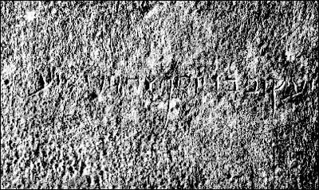
Tumba de Santiago, hermano de Jesús
http://www.grupoelron.org/historia/latumbadelapostolsantiago.htm

